SPORT-ÉTUDES 2023-2024

À la fin de l’entraînement sport-études, j’autorise mon enfant ________________________ à se transporter par lui-même OU à être transporté par un(e) autre élève de son site d’entraînement à l’école. Cette autorisation est valide du ____/____/_____ au ____/____/____.

Signature de l’élève-athlète : __________________________________

Signature des parents : ________________________________

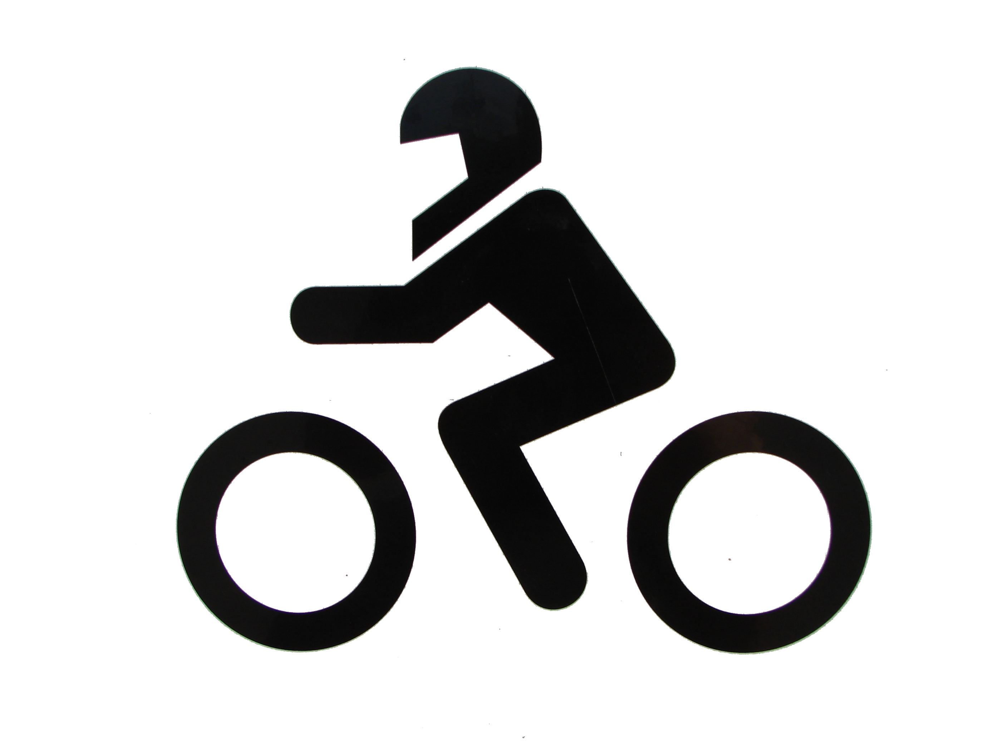
Date : ____/____/____

c.c. : Partenaire sportif
École du Triolet

